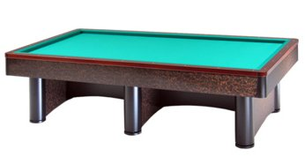

“CAMPIONATO ITALIANO A COPPIE ”
1^ CATEGORIA

Faenza 3 – 4 Marzo 2018

Orari e sedi di gara:
RA 01 | Pirazzini-Taroni | Sabato 3 Marzo ore 13,30 | Nuova Europa
RA 02 | Sgubbi-Linari | Sabato 3 Marzo ore 13,30 | “
RA 03 | Zoffoli-Mazzarini | Sabato 3 Marzo ore 17,00 | “
RA 04 | Casadei-Lotito | Sabato 3 Marzo ore 17,00 | “
RA 05 | Melandri-Naldi | Sabato 3 Marzo ore 17,00 | “
RA 06 | Turchi-Bagli | Sabato 3 Marzo ore 17,00 | “
RA 07 | Biagini- Cimatti | Sabato 3 Marzo ore 17,00 | “
RA 08 | Ravaioli-Pasinelli | Sabato 3 Marzo ore 20,30 | “
RA 09 | Benedetti-Berti | Sabato 3 Marzo ore 21,30 | “
RA 10 | Cantoni-Bacchilega | Sabato 3 Marzo ore 20,30 | “
RA 11 | Morelli-X | Sabato 3 Marzo ore 21,30 | “
RA 12 | Vassura-Cillani | Sabato 3 Marzo ore 20,30 | “
RA 13 | Cristofori-Leonardi | Sabato 3 Marzo ore 21,30 | “
RA 14 | Cortecchia-Camprincoli | Domenica 4 Marzo ore 9,30 | “
RA 15 | Giacchini-Turroni | Domenica 4 Marzo ore 9,30 | “

Sede di gioco:
CSB Nuova Europa via G. Oberdan, 9 Faenza Tel 335/6511766

____________________________________________________________________

